# פרויקט בחירות

**שם בית הספר:** מוסינזון.

**שם העבודה:** פרויקט החלום.

**שם התלמיד:** מאיה זיני.

**ת.ז התלמיד:** 327943460.

**שם המנחה:** צלי גרשגורן.

**מקצוע ההתמחות**: תכנון ותכנות מערכות.

**שם החלופה:** שירותי אינטרנט, תכנות אסינכרוני ומסדי נתונים.

**תאריך ההגשה:** 19/06/2023

# תוכן עניינים

פרויקט בחירות 1

תוכן עניינים 2

מבוא 3

מדריך למשתמש 3

מטרת המערכת 3

יכולות המערכת 3

תפעול המערכת 3

תרשים זרימה בין המסכים (אתר) 3

רשימת מסכים 4

מדריך למתכנת 10

סביבה 10

שפות 10

אתגרים מרכזיים 10

תרשים מחלקות 11

**User** 11

**ElectionType** 11

**Party** 11

**PartyVotes** 11

**Election** 12

**Voter** 12

**Vote** 12

שירותי רשת 13

סכמת בסיס נתונים 14

תיאור טבלאות נתונים 15

רפלקציה 15

# מבוא

הרעיון של פרויקט זה התחיל כשהייתי בחטיבה, בשנת 2019, היה לי רעיון לעשות פרויקט שבו אני וחברי לכיתה נוכל לעשות את מה שאנחנו אוהבים ולרדוף אחר החלומות שלנו. כבר באותה תקופה נתתי לפרויקט את שמו- "החלום", אך עוד לא ידעתי בדיוק איך לממש אותו. תחילה ניסיתי להקים ערוצים ביוטיוב וחשבון באינסטגרם שאני וחברים לכיתה נוכל להעלות אליו סרטונים ופוסטים על הפרויקט, אך לא הרבה זמן לאחר מכן פרצה הקורונה ונאלצתי לעצור את הפרויקט.לכן מהרגע שהתחלתי במגמה ידעתי שאת פרויקט הגמר אעשה על החלום, זאת הייתה הדרך שלי לממש את הפרויקט.

# מדריך למשתמש

## מטרת המערכת

מטרת המערכת היא ליצור מעין רשת חברתית בה אנשים בעלי תחומי עניין\חלום משותף יכולים ליצור קשר ולשתף פעולה ביצירת פרויקטים. המטרה היא שאנשים יוכלו להשתמש ולשתף משאבים בשביל

## יכולות המערכת

* אפשרות ליצור פוסט על פרויקט בקולנוע, עם מידע על הפרויקט והתפקידים/ציוד שצריך.
* אפשרות להעלות פוסט במוצרים בו ניתן להעלות משהו
* אפשרות לעשות apply לפרויקט
* לצפות בפרויקטים שיצרת/ נרשמת אליהם
* לשלוח הודעות ולקבל הודעות ממשתמשים אחרים באתר.

## תפעול המערכת

### תרשים זרימה בין המסכים (אתר)

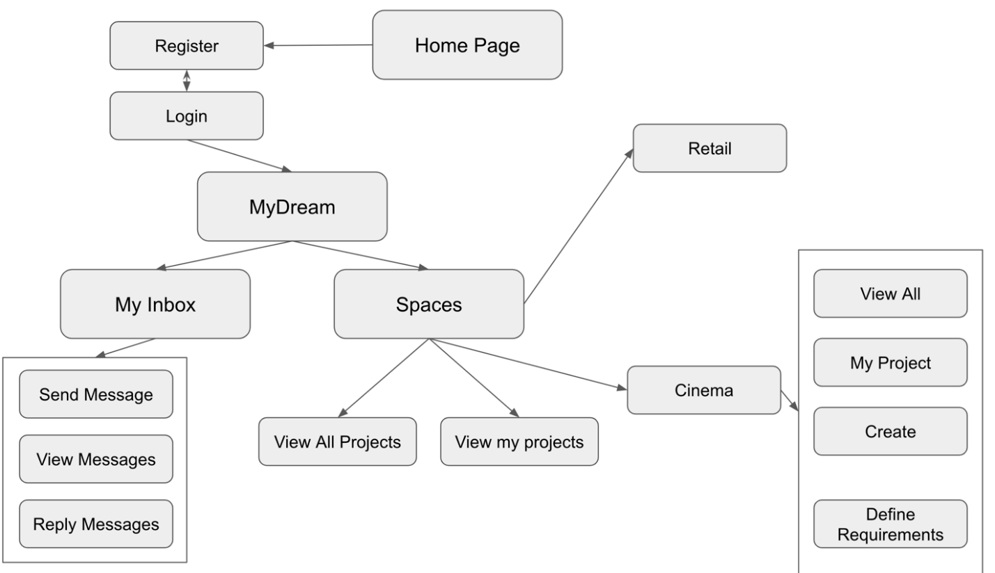

### רשימת מסכים

#### דף הבית (**Home**)

עמוד פתיחה שמסביר בקצרה על האתר.

#### 

#### עמוד התחברות (**LoginPage**)

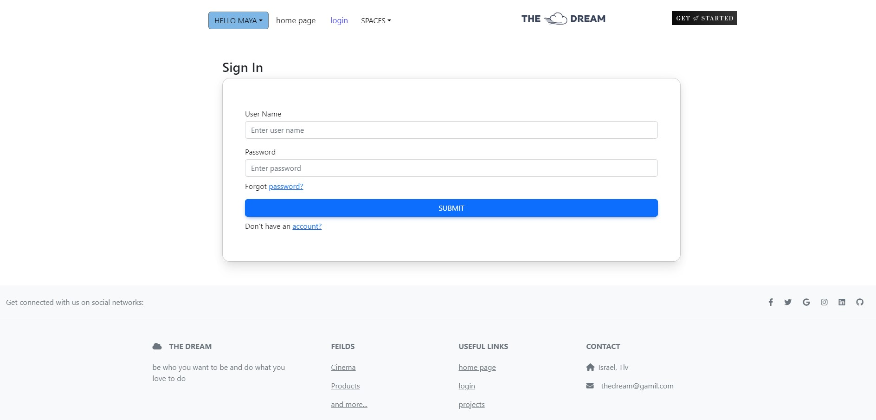התחברות למערכת בתור משתמש רגיל בעזרת שם משתמש וסיסמה.

#### תמונה שמכילה טקסט, צילום מסך, תכונות מולטימדיה, תוכנה התיאור נוצר באופן אוטומטיעמוד הירשמות (**RegisterPage**)

#### עמוד עולם הקולנוע((CinemaSpace)

#### 

#### עמוד בו רשומים יכולים לראות פרויקטים של משתמשים אחרים, לראות איזה תפקידים כל פרויקט צריך ולהגיש בקשה להצטרף לפרויקט.

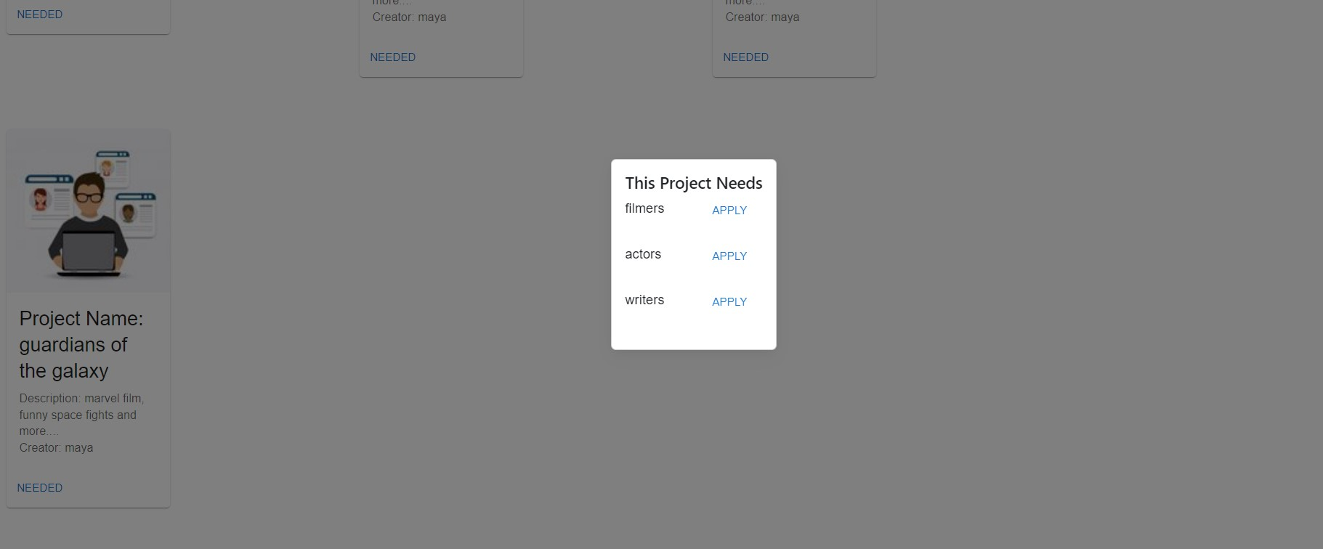כשלוחצים על הקישור NEEDED :

#### וכאשר לוחצים על APPLY :

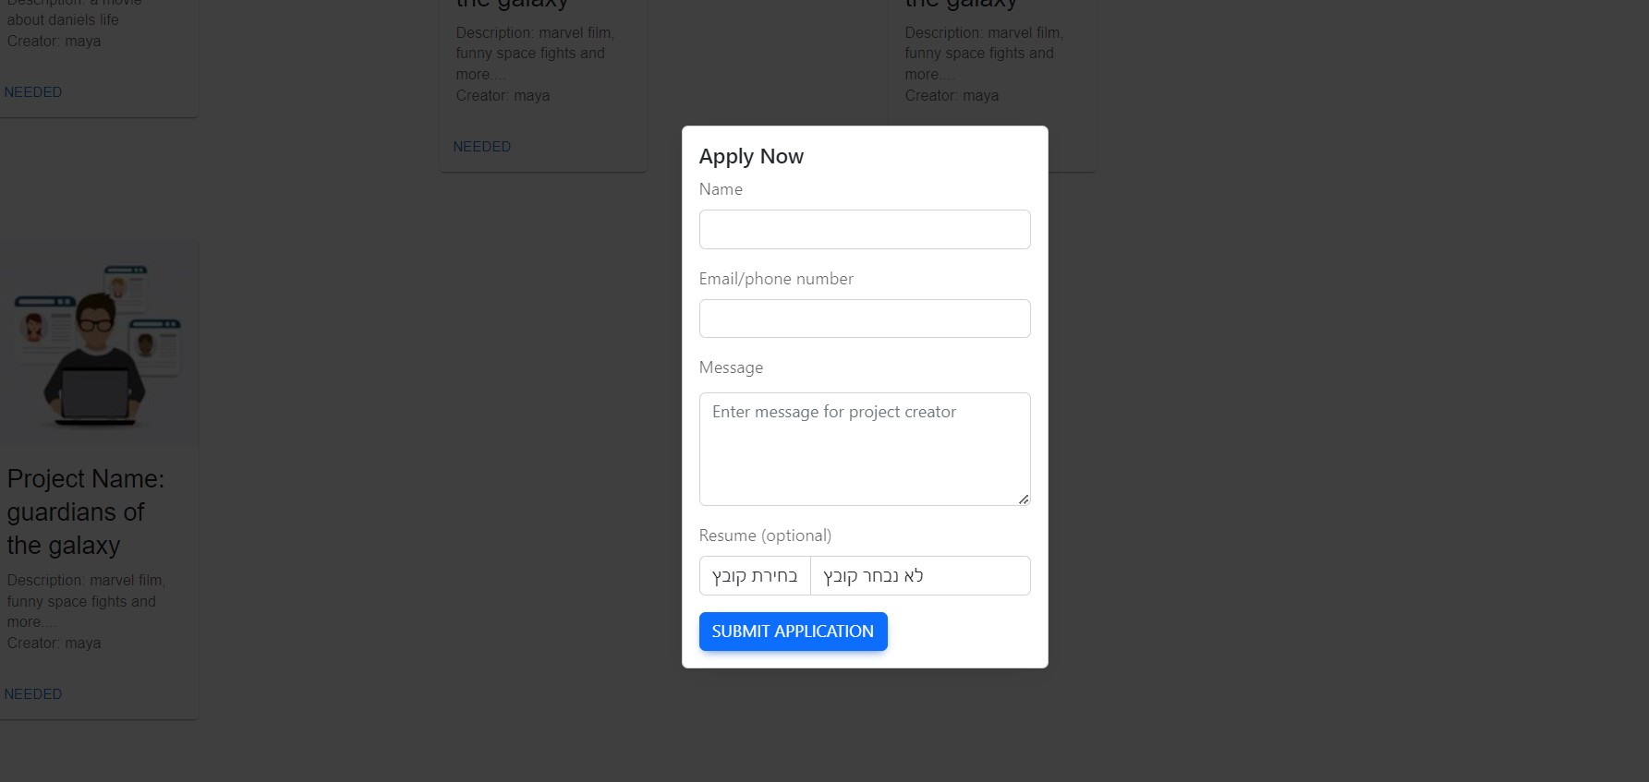

הכרטיסים נפתחים במרכז המסך והמשתמש יכול להציע בקשה ליוצר הפרויקט להצטרף.

*הוספת הבקשה לטבלת מידע עדיין בתכנון- עוד לא נכתב

#### עמוד הפרויקטים שלי בעולם הקולנוע(MyCinemaProjects)

#### עמוד שליחת הודעה(SendMessage)

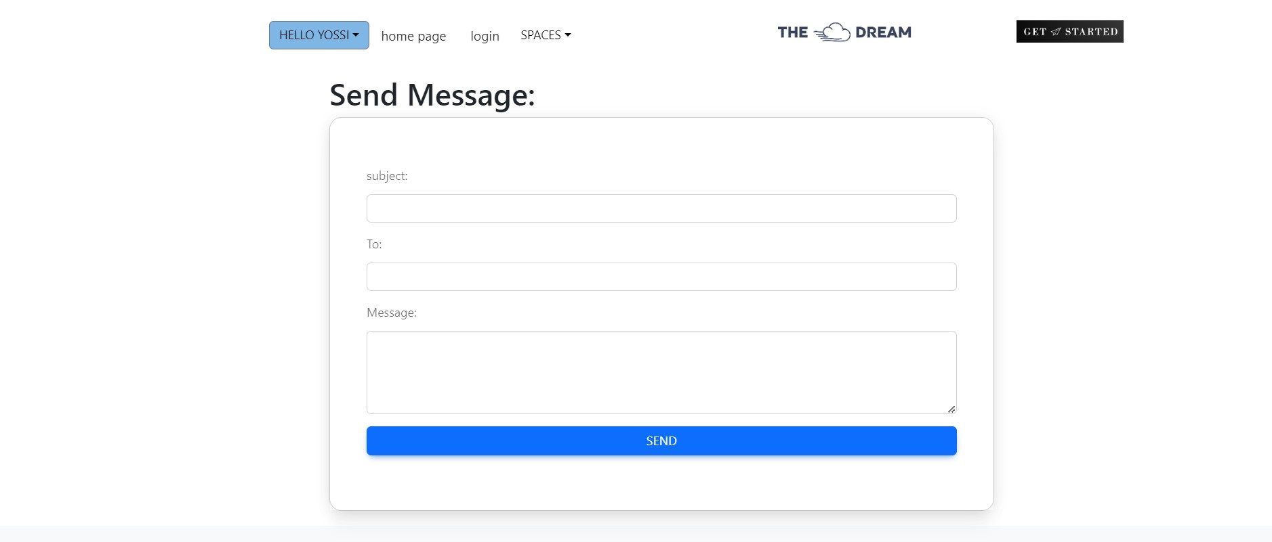

מאפשר למשתמש רשום לשלוח הודעות למשתמשים רשומים אחרים.

#### כל ההודעות שלי (**MyInbox**)

כל משתמש רשום יכול לראות את ההודעות שקיבל ממשתמשים אחרים, יכול לפתוח הודעה, להעביר לפח אשפה. **התמונות פרופיל בתכנון ועדיין לא הוספו בקוד לטבלת דטה(השתמשתי ב-bootstrap בשביל התמונות).

#### הודעות ששלחתי (**MySentMessages**)

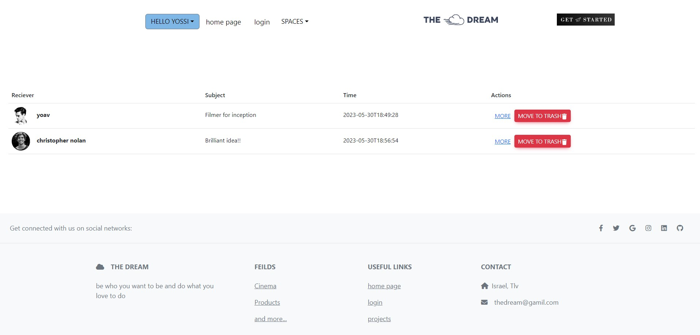בכפתור בדף הinbox בצד ימין יש אפשרות לראות הודעות שהמשתמש שלח ולהעביר לפח אשפה/לקרוא את ההודעה המלאה.

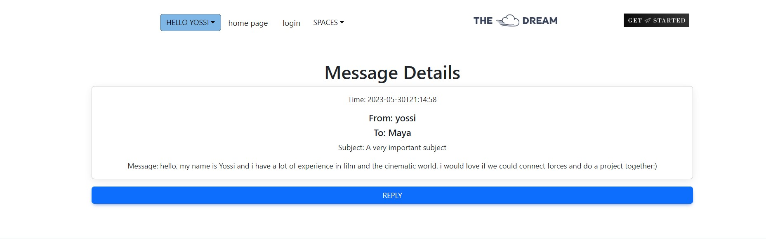ההודעה המלאה (MessageView)

בלחיצת על הקישור MORE המשתמש יכול לראות את ההודעה המלאה ולהגיב לה(שימוש בקומפוננטה של שליחת הודעה לreply- ).

בעמוד רואים את שם הסקר, זמן ההתחלה ואת זמן הסיום של הסקר. בנוסף ניתן לראות את מספר הבוחרים ואת טבלת הבוחרים. ניתן להוסיף בוחרים חדשים וניתן להעתיק קישור לעמוד ההתחברות של המצביעים. בנוסף, ניתן להוריד את הטבלה לקובץ csv.

#### תוצאות הבחירות (**ElectionResults**)

בעמוד רואים את שם הבחירות, ובנוסף יש אפשרות לראות גרף מנדטים, טבלה (זאת שבתמונה) המכילה את כל המפלגות שקיבלו קולות. ניתן לראות גם את פרטי הבחירות (כמה בוחרים סה"כ, כמה הצביעו, כמה לא הצביעו, אחוז הצבעה, סוג בחירות, כמה מנדטים, אחוז חסימה, זמן התחלה וזמן סיום). בנוסף, ניתן להוריד את הטבלה לקובץ csv.

#### עמוד התחברות כמצביע (**LoginVoter**)

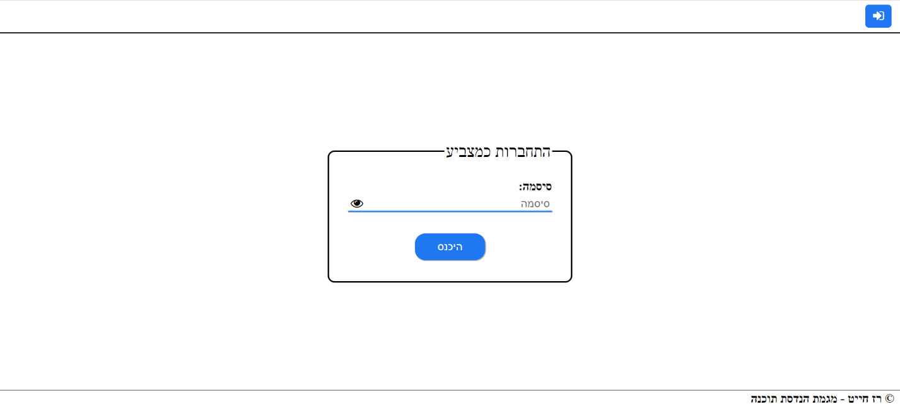

בעמוד זה ניתן להתחבר כמצביע לסקר מסוים על פי סיסמת מצביע. הכפתור שולח את המשתמש (במידה והסיסמה נכונה) לדף ההצבעה.

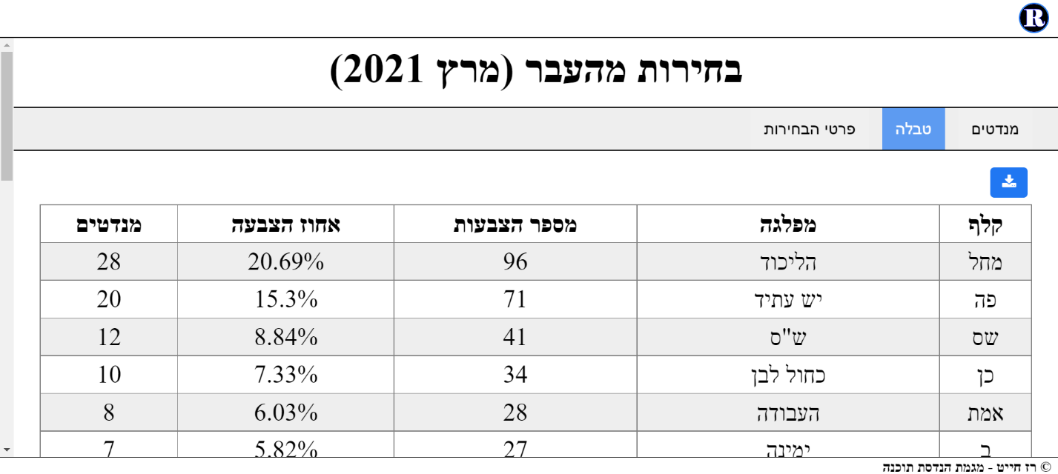

#### דף הצבעה (**VotePage**)

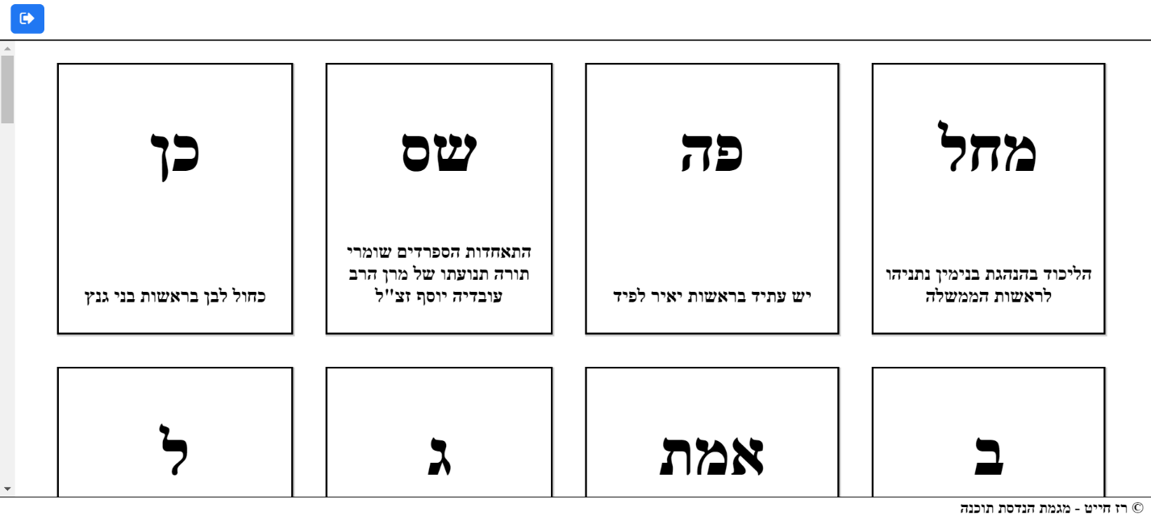

בדף זה המשתמש לוחץ על המפלגה שברצונו להצביע לה. בלחיצה על מפלגה יופיע פופ אפ שישאל את המשתמש האם הוא בטוח בבחירתו.

#### דף תודה (**ThankYouPage**)

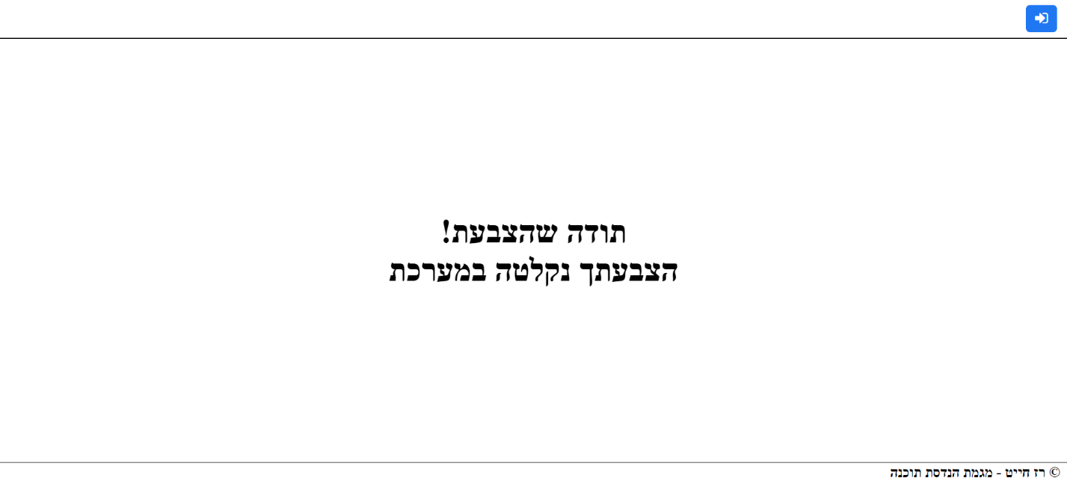

לאחר שנקלטה ההצבעה, הבוחר נשלח לדף זה שמודיע לו שהצבעתו נקלטה בהצלחה ומודה לו על ההשתתפות.

#### עדכון פרטים (**UpdateUser**)

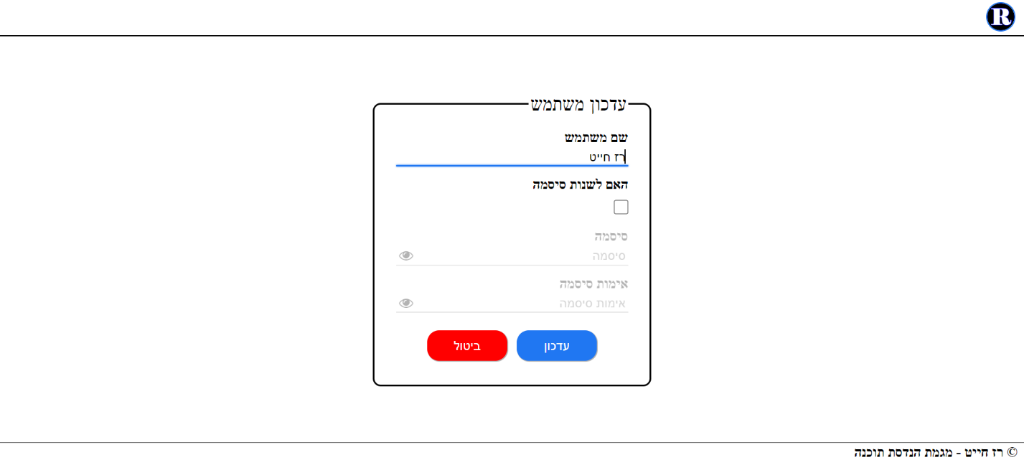

מאפשר למשתמש לערוך את פרטיו (שם משתמש וסיסמה).

#### יצירת בחירות (**CreateElection**)

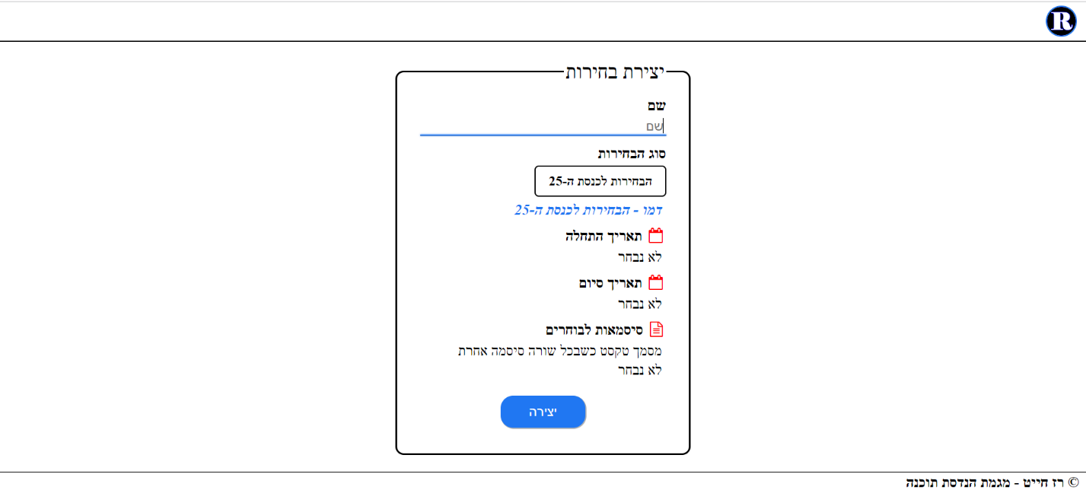

בעמוד זה ניתן ליצור סקר בחירות חדש. לתת לסקר שם, סוג, תאריך התחלה, תאריך סיום, וסיסמאות לבוחרים. בנוסף המשתמש יכול לראות דמו של סוג הבחירות.

# מדריך למתכנת

## סביבה

ASP.NET ב – Visual Studio לצד שרת, בחרתי בסביבה זו כי זאת הסביבה שהכי נח לי איתה והיא הכי מוכרת לי.

וצד לקוח בVisual Studio Code- כיוון שיחסית הכרתי אותה והבנתי שמשתמשים בה לreact.

## שפות

צד שרת – C# - השפה שבה אני הכי שולט.

צד לקוח – JSX – השפה הסטנדרטית לצד לקוח.

## אתגרים מרכזיים

1. ללמוד לבד לעבוד עם סביבה חדשה ושפה שאני לא מכירה ולנסות לשלב את זה להנחיות הפרויקט.
2. עבודה עם שכבת הביזנס לוג'יק: איך לתת לקליינט את הסיבה לכישלון פעולה וכו'.
3. שאילתות SQL מסובכות.

## תרשים מחלקות

### 

### **User**

מתאר רשומה מטבלת המשתמשים.

כל תכונה מתארת עמודה בטבלה.

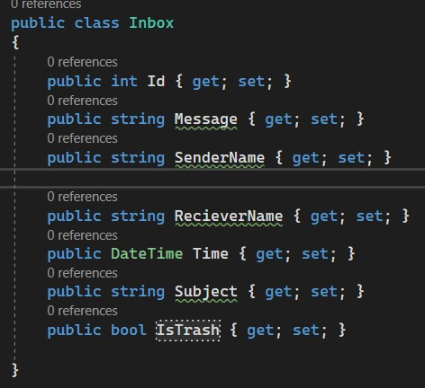

### **Inbox**

מתאר רשומה מטבלת ההודעות.

כל תכונה מתארת עמודה בטבלה.

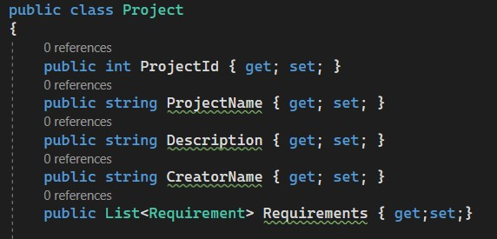

### **Project**

מתאר את התכונות המשותפות

לפרויקט בקולנוע ומוצרים.

כל תכונה מתארת עמודה בטבלה.

### **CinemaProject**

כל תכונה מתארת עמודה בטבלה של פרויקטים

בקולנוע, הייחודים לקולנוע.

### **RetailProject**

כל תכונה מתארת עמודה בטבלה של פרויקטים

עסקים, הייחודים לעסקים.

### **Requirement**

כל תכונה מתארת עמודה בטבלה

של requirements.

### **Voter**

מתאר רשומה בטבלת המצביעים.

כל תכונה מתארת עמודה בטבלה.

### **Vote**

מתאר רשומה בטבלת ההצבעות.

כל תכונה מתארת עמודה בטבלה.

## שירותי רשת

#### **ElectionsWebService.asmx**

## סכמת בסיס נתונים

## תיאור טבלאות נתונים

* **Users** – טבלה שבה כל המשתמשים הרשומים. מכילה מזהה, שם משתמש, סיסמה מוצפנת, האם הוא יכול ליצור סקרי בחירות, האם הוא אדמין ותמונת הפרופיל שלו.
* **ElectionTypes** – טבלה שבה כל סוגי הבחירות השונים. מכילה מזהה, שם סוג הבחירות, תאריך הבחירות (למשל הבחירות לכנסת ה-25 התקיימו ב- 01\11\2022), מספר המנדטים בבחירות ואחוז החסימה.
* **Parties** – טבלה שבה כל המפלגות. מכילה מזהה, שם מלא, שם על הקלף בקלפי, ושם מקוצר, מזהה סוג הבחירות שאליו שייכת המפלגה ומיקום המפלגה בסוג הבחירות.
* **Elections** – טבלה שבה כל סקרי הבחירות. מכילה מזהה, שם סקר הבחירות, מזהה של יוצר הסקר, זמן התחלת הסקר, זמן סיום הסקר, זמן יצירת הסקר וסוג הבחירות.
* **Voters** – טבלה שבה כל המצביעים. מכילה מזהה, סיסמה, האם המצביע הצביע ומזהה סקר הבחירות שאליו הוא שייך.
* **Votes** – טבלה של כל ההצבעות. מכילה מזהה, מזהה המפלגה שאליה הצביעו ומזהה של סקר הבחירות שההצבעה שייכת לו.

#### Stored Procedures

- Loginבודק אם קיים משתמש לפי השם משתמש והסיסמה שהמשתמש מכניס.

Register – יוצר משתמש חדש עם המידע שהמשתמש הכניס בטופס ההרשמה.

AddNewMessages – מכניס הודעה חדשה לטבלה של inbox.

GetAllMessages

GetSentMessages

GetTrashMessages

GetAllCinemaProjects – מחזיר את כמות האירועים החדשים שנוצרו השבוע.

GetCinemaProjectsByName

GetAllRetailProjects – מחזיר טבלה של המספרים המזהים של האירועים שקיימים בקבוצה הזו.

GetBuisnessesByName – מחזיר טבלה של התאריך של כל האירועים בקבוצה הזו.

# רפלקציה

בתחילת השנה רציתי לאתגר את עצמי עם הפרויקט ולכן החלטתי לעבוד עם תוכנה חדשה ולנסות ללמוד להתמודד עם הקושי וללמוד דברים חדשים. במהרה למדתי שהמשימה שלקחתי על עצמי הייתה לא פשוטה, היו לי בעיות רבות עם הקמת הסביבה לפרויקט, הייתי צריכה להחליף מחשבים ולהתחיל את הפרויקט מחדש כי השתמשתי בסביבות שלא יכולות לתקשר, אך ברגע שהצלחתי להקים את הסביבה ולהתחיל לכתוב את הקוד הבנתי שעשיתי את ההחלטה הנכונה.

למדתי כמה חומר יש באינטרנט וכמה ניתן ללמוד מחיפוש בגוגל, ההתמודדות עם הקושי של הלמידה העצמאית לימד אותי הרבה על עצמי ונתן לי ביטחון לעתיד לנסות ולהעז להתמודד עם דברים ולהיות במקומות שבהם יש לי הרבה מה ללמוד.

כבר בתחילת העבודה על הפרויקט ידעתי שאני רוצה שההצבעות יהיו חשאיות. כלומר, לא יהיה ניתן לקשר בין הצבעה למצביע. לכן, הגעתי למסקנה שאני צריך לפתוח טבלה חדשה, טבלת הצבעות, שבה יהיו כל ההצבעות. ההצבעה לא תהיה מקושרת למצביע מסוים, אלא לסקר בחירות מסוים.

בנוסף, נתקלתי באתגר של חישוב המנדטים שקיבלה כל מפלגה על פי מספר הקולות שקיבלה, סה"כ מספר המנדטים (120) ואחוז החסימה. מצאתי בכמה מקורות הסבר על דרך חישוב חלוקת המנדטים בבחירות לכנסת. למדתי בין היתר על חוק בדר עופר שקובע איך מתחלקים המנדטים בין המפלגות השונות. ולמדתי על המשמעות המתמטית שלו.

אתגר נוסף שנתקלתי בו היה הצגת תוצאות הבחירות. רציתי להציג את מספר המנדטים שכל מפלגה קיבלה בגרף עמודות (כמו בסקרים בחדשות). הגעתי לפתרון באמצעות ספרייה חינמית ב-JavaScript ששמה Chart.js שיכולה להציג מידע בגרפים בכל מני סוגים. כל מה שאני הייתי צריך לעשות היה לתת לה את המידע הנדרש (מספר מנדטים עבור כל מפלגה), לטפל בקונפיגורציה של הגרף וזהו, מוצג גרף על המסך.

בנוסף, בתחילת הפרויקט לא היו "סוגי בחירות". רק כשהחלטתי להפוך את הפרויקט לפרויקט הגמר שלי, הוספתי את סוגי הבחירות. הייתי צריך להוסיף טבלה נוספת: טבלת סוגי הבחירות, ולהוסיף לטבלת סקרי הבחירות ולטבלת המפלגות מזהה של סוג הבחירות.

במהלך כתיבת הפרויקט למדתי יותר על SQL: שאילתות שמשלבות שתי טבלות (SELECT בתוך SELECT, INNER JOIN, RIGHT JOIN, LEFT JOIN), וגם יישמתי פרמטרים ב-SQL ולמדתי איך הם מונעים SQL Injection.